https://youtu.be/IjZfT6tjDQs
Nguyễn Thanh Đăng
1150080008
11THMT

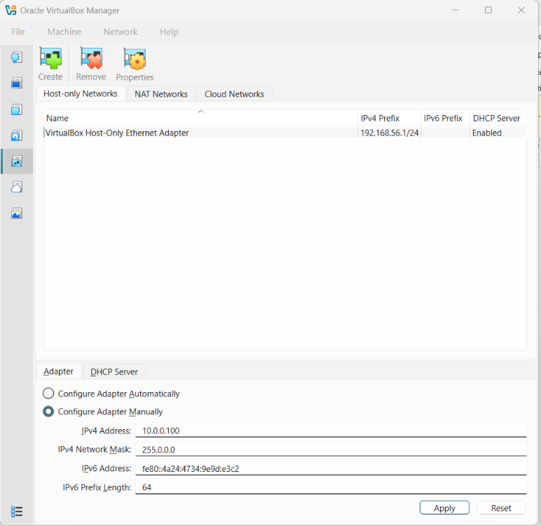

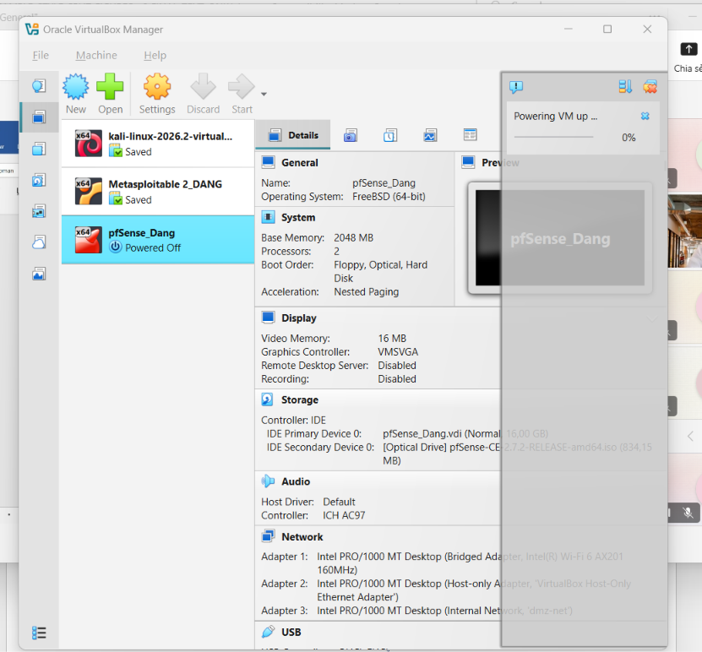

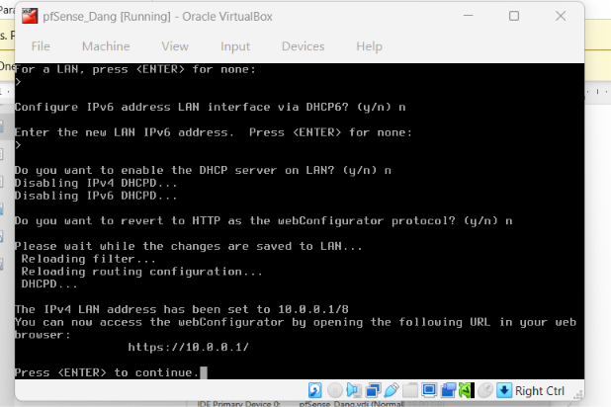
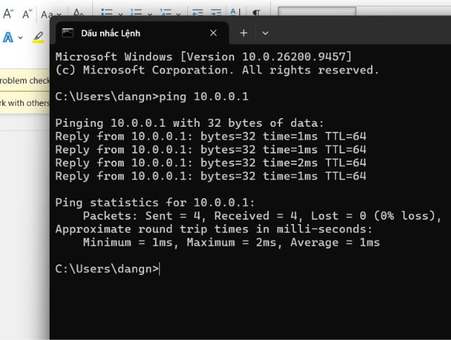
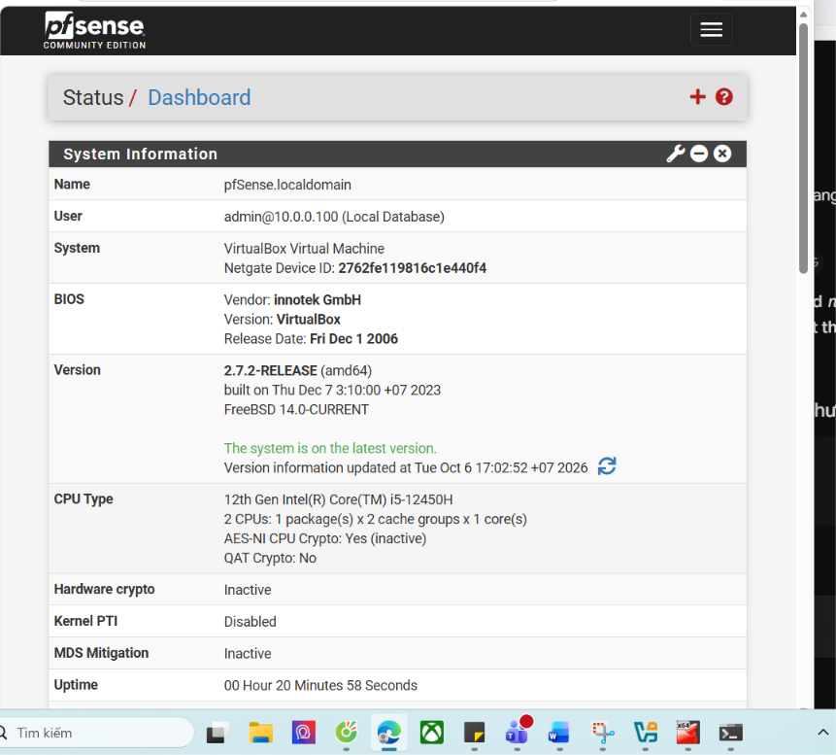
Tình huống 1: 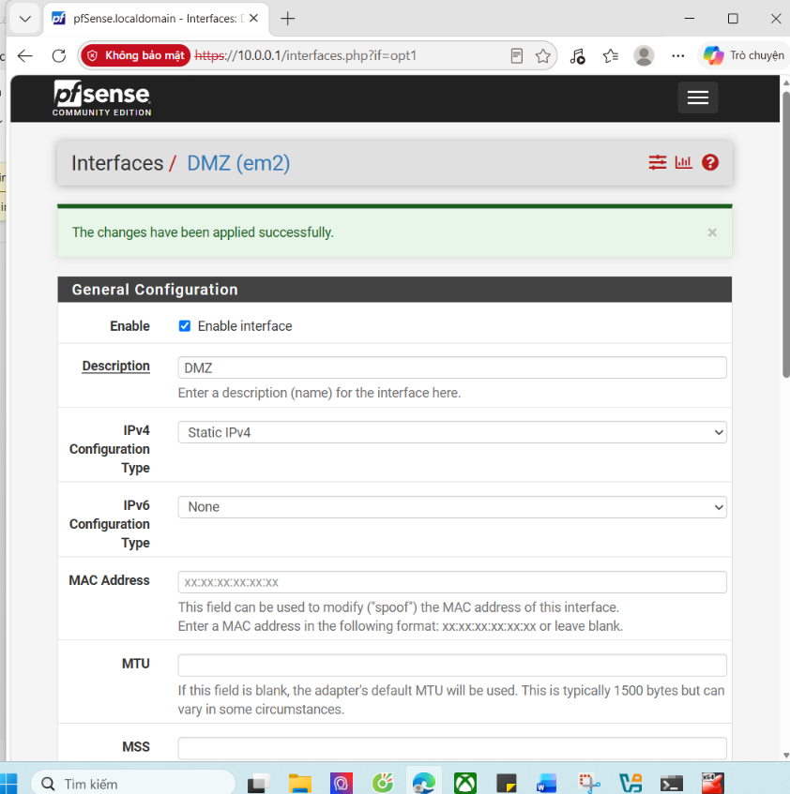
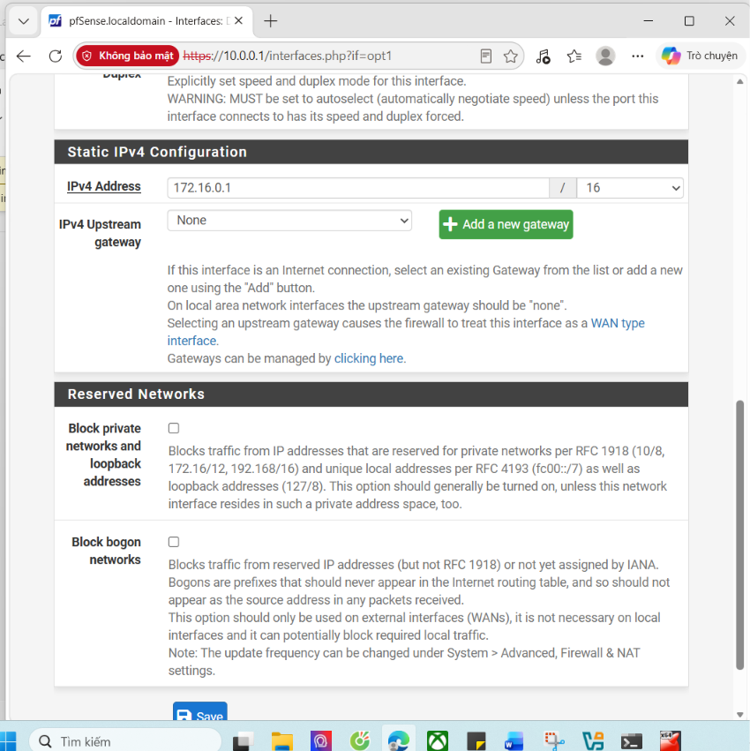

Tình huống 2: 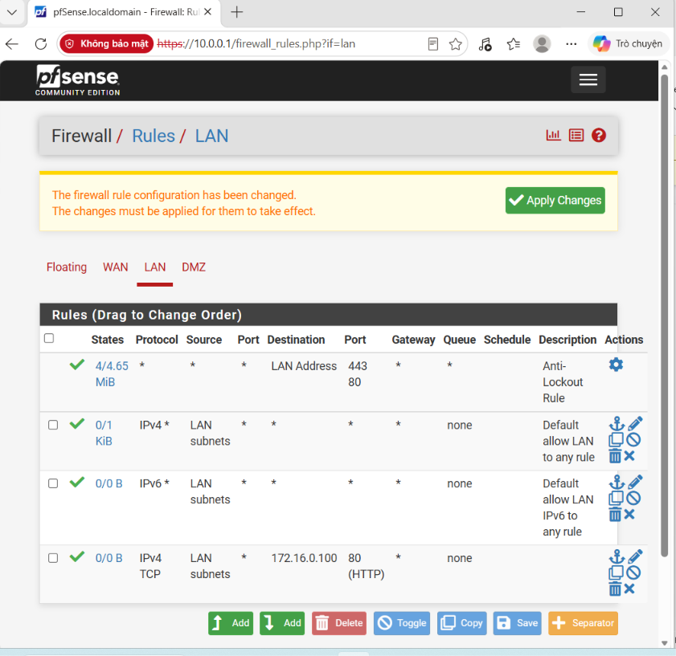

Tình huống 3:
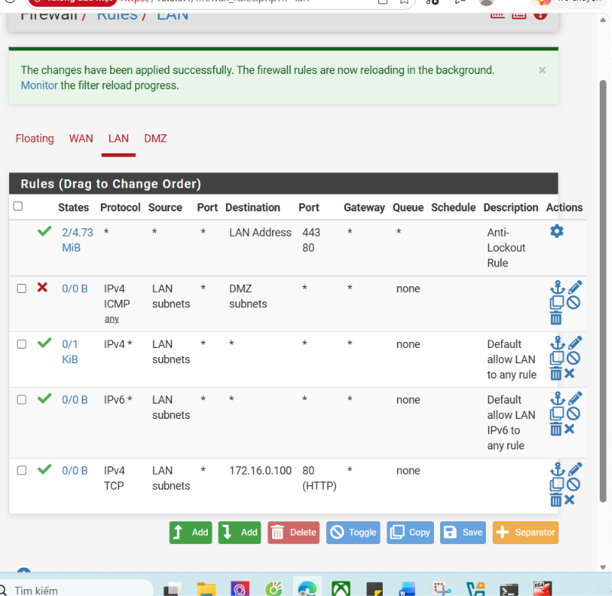

1. Phân biệt vai trò của NAT và firewall rule trong mô hình.
- NAT (Network Address Translation): Có vai trò chuyển đổi địa chỉ IP (và port) giữa các vùng mạng khác nhau.
Outbound NAT: Cho phép các máy trong mạng nội bộ (LAN, DMZ) dùng IP private có thể truy cập ra Internet bằng địa chỉ IP đại diện của giao diện WAN.
Port Forwarding (Inbound NAT): Cho phép người dùng từ bên ngoài Internet truy cập vào các dịch vụ bên trong mạng nội bộ (như Web Server trong DMZ) bằng cách ánh xạ IP/Port WAN vào IP/Port nội bộ.
- Firewall Rule: Có vai trò kiểm soát, cho phép (Pass) hoặc ngăn chặn (Block/Reject) các luồng dữ liệu (traffic) đi qua firewall dựa trên các tiêu chí như: Protocol, Source IP/Port, Destination IP/Port.
- Mối liên hệ: NAT giúp gói tin định tuyến và tìm đúng địa chỉ đích, nhưng gói tin đó có được phép đi qua firewall hay không là do Firewall Rule quyết định.
2. Vì sao nên tách máy chủ Web/Mail/FTP vào DMZ thay vì đặt trong LAN?
Cô lập vùng nguy cơ cao: Các máy chủ Web/Mail/FTP công khai ra Internet thường là mục tiêu tấn công hàng đầu. Nếu đặt trong vùng DMZ, khi máy chủ bị chiếm quyền kiểm soát (compromised), kẻ tấn công vẫn bị tường lửa chặn lại và không thể tự do truy cập/lây lan sang mạng LAN nội bộ.
Bảo vệ dữ liệu quan trọng: Mạng LAN chứa Domain Controller, cơ sở dữ liệu quan trọng và máy trạm của người dùng. Tách biệt DMZ giúp giảm thiểu tối đa rủi ro lộ/mất dữ liệu nội bộ.
Quản lý chính sách linh hoạt: Giúp áp dụng rule ngắt kết nối một chiều từ DMZ vào LAN (DMZ không thể chủ động kết nối vào LAN), nhưng vẫn cho phép LAN truy cập quản trị DMZ hoặc DMZ đi ra Internet khi cần.
3. Nếu rule Block nằm dưới một rule Pass tổng quát thì kết quả có thể như thế nào?
Kết quả: Rule Block sẽ không có tác dụng (bị vô hiệu hóa).
Giải thích: Tường lửa pfSense xử lý các rule theo thứ tự từ trên xuống dưới (top-to-bottom). Khi một gói tin khớp (match) với rule Pass tổng quát nằm ở trên, firewall sẽ lập tức cho phép gói tin đi qua và ngưng kiểm tra các rule còn lại ở phía dưới. Do đó, gói tin sẽ không bao giờ duyệt tới rule Block ở dưới.
4. Muốn chặn ping nhưng vẫn cho truy cập web, cần cấu hình các rule nào?
Tạo các rule trên tab giao diện tương ứng (ví dụ: LAN) theo đúng thứ tự từ trên xuống dưới như sau:
- Rule 1 (Chặn ICMP):
Action: Block
Protocol: ICMP
Source: LAN net (hoặc host cụ thể)
Destination: Any
- Rule 2 (Cho phép DNS):
Action: Pass
Protocol: TCP/UDP
Destination Port: 53
Source: LAN net, Destination: Any
- Rule 3 (Cho phép Web):
Action: Pass
Protocol: TCP
Destination Port: 80, 443 (HTTP/HTTPS)
Source: LAN net, Destination: Any
(Lưu ý: Rule Block ICMP phải nằm phía trên các rule Pass).
5. Logging của firewall giúp ích gì trong xử lý sự cố?
Xác định nguyên nhân kết nối bị chặn: Giúp kiểm tra xem một gói tin/dịch vụ bị lỗi do tường lửa chặn hay do lỗi bản thân dịch vụ/mạng.
Đối chiếu Rule xử lý: Giúp biết chính xác rule nào (ID rule, Block hay Pass) đã tác động lên gói tin dựa trên bản ghi log.
Giám sát & Phát hiện bất thường: Giúp phát hiện các hành vi dò quét port, truy cập trái phép hoặc các lưu lượng lạ phát sinh trong hệ thống.
6. Nêu ít nhất ba biện pháp hardening cho pfSense trong mô hình này.
Đổi mật khẩu mặc định và thông tin đăng nhập admin: Đổi ngay mật khẩu pfsense mặc định của tài khoản admin sau khi cài đặt.
Vô hiệu hóa/Giới hạn các rule mặc định nguy hiểm: Vô hiệu hóa rule Default allow LAN to any mặc định và chỉ cho phép các traffic cần thiết theo nguyên tắc tối thiểu (Least Privilege).
Chặn lưu lượng IP Private/Bogon trên interface WAN: Bật các tính năng Block private networks và Block bogon networks trên giao diện WAN khi triển khai môi trường thực tế ra Internet.
Bảo vệ giao diện quản trị (WebGUI): Chỉ cho phép truy cập WebGUI từ địa chỉ IP/mạng quản trị tin cậy (qua Anti-Lockout / LAN), đổi cổng HTTPS mặc định (443) sang cổng khác.

